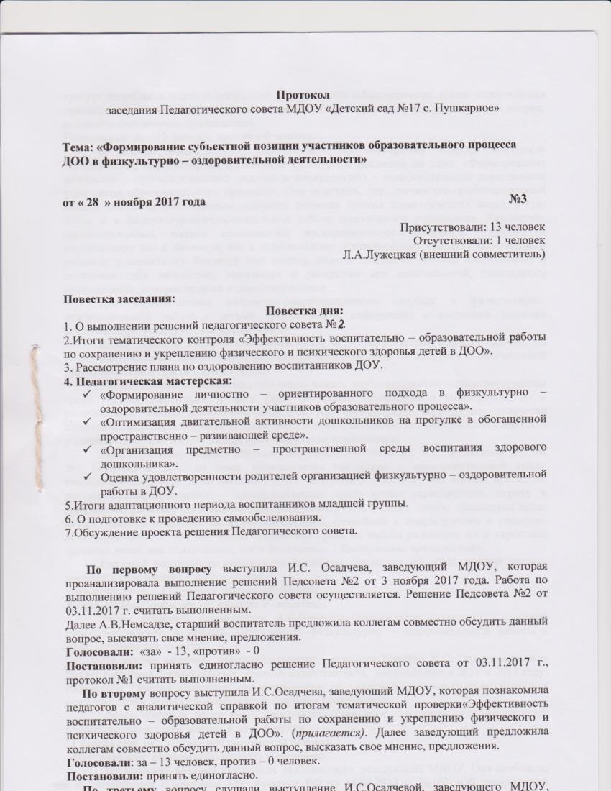

По третьему вопросу слушали выступление И.С.Осадчевой, заведующего МДОУ, которая объяснила педагогам, что достаточно высокая заболеваемость воспитанников требует разработки плана мероприятий по снижению заболеваемости. (План оздоровления прилагается). Далее заведующий предложила коллегам совместно обсудить данный вопрос, высказать свое мнение, предложения.
Голосовали: за – 13 человек, против – 0 человек.
В рамках педагогической мастерской по четвертому вопросу выступила Н.Р.Воронова, инструктор по физической культуре, с докладом по теме: «Формирование личностно – ориентированного подхода в физкультурно – оздоровительной деятельности участников образовательного процесса». Она отметила, что личностно-ориентированный подход считается необходимым условием решения многих педагогических задач, в том числе и в физкультурно-оздоровительной работе дошкольного учреждения. Личностно-ориентированный подход предполагает последовательное отношение педагога к воспитаннику как к личности, как к сознательному ответственному субъекту собственного развития и воспитания. Реализуя этот подход, педагог оказывает помощь воспитаннику в осознании себя личностью, выявлении и раскрытии его возможностей, становлении самосознания, самореализации и самоутверждения.
Для осуществления личностно-ориентированного подхода в физкультурно-оздоровительной работе с детьми крайне важна информация о состоянии здоровья воспитанника. (Выступление прилагается).
Далее слушали выступление Пойминовой О.Е., воспитателя старшей группы, по теме: «Оптимизация двигательной активности дошкольников на прогулке в обогащенной пространственно – развивающей среде».
Оксана Евгеньевна отметила, что очень важно, чтобы предметно – пространственная среда участка территории и ДОУ была не только безопасной и комфортной, но и развивающей. Важно оптимально охватить всю прогулочную территорию, творчески подойти к оформлению среды, создать такте игровые ситуации, которые бы стимулировали у детей интерес к ее использованию.( Выступление прилагается)
По следующему вопросу слушали выступление воспитателя второй младшей группы №1 Немыкиной Д.А. по теме: «Организация предметно – пространственной среды воспитания здорового дошкольника». Дарья Андреевна отметила, что только правильно организованная предметно – пространственная среда может гарантировать охрану и укрепление физического и психического здоровья детей. Важно, чтобы предметная среда имела характер открытой, незамкнутой системы, способной к корректировке и развитию вместе с детьми. А так же, чтобы предметная среда не только развивала, но и укрепляла здоровье детей, как психическое, так и физическое. ( Выступление прилагается)
Старший воспитатель предложила педагогам совместно обсудить данный вопрос, высказать свое мнение и предложения.
Голосовали: за – 13 человек, против – 0 человек.
Постановили: информацию принять к сведению.
Далее старший воспитатель А.В.Немсадзе познакомила педагогов с оценкой удовлетворенности родителей организацией физкультурно – оздоровительной работы в ДОУ. (справка прилагается)
По пятому вопросу выступила педагог – психолог Макеева М.С. Она познакомила коллег с итогами адаптационного периода воспитанников, поступивших в ДОУ в 2017 году. Результаты течения адаптации свидетельствуют об успешном психолого-педагогическом сопровождении детей раннего возраста. (справка прилагается)
Далее старший воспитатель предложила педагогам совместно обсудить данный вопрос, высказать свое мнение и предложения.
Голосовали: за – 13 человек, против – 0 человек.
Постановили: информацию принять к сведению.
По шестому вопросу выступила И.С.Осадчева, заведующий МДОУ. Она сообщила, что в соответствии с приказом Минобрнауки РФ от 14.07.2013 г. №462 «Об утверждении порядка проведения самообследования образовательной организации» в ДОУ необходимо провести самообследование за 2017 – 2018 учебный год. Предложила выбрать состав комиссии,
